[珠江学者团队遭质疑：中山大学孙逸仙纪念医院林天歆论文图像重复，国家自然科学基金项目成果存疑](https://mp.weixin.qq.com/s?__biz=Mzk3NTEwMTE3OA==&mid=2247486310&idx=1&sn=5e35889eb55e138fca0c73804ecd9f8b)

[学术荟萃](javascript:void(0);)2025-04-26 12:19:00山东

**Part.1**



**论文简介**

**标题：AP4 modulated by the PI3K/AKT pathway promotes prostate cancer proliferation and metastasis of prostate cancer via upregulating L-plastin**

**日期：**2017年10月5日

**单位与作者**：中山大学孙逸仙纪念医院 Changhao Chen、Qingqing Cai、Wang He 、Tian-xin Lin(通讯作者 音译 林天歆)

中山大学附属第一医院肿瘤介入科 Jianping Zheng(通讯作者)

**期刊：*Cell Death & Disease***

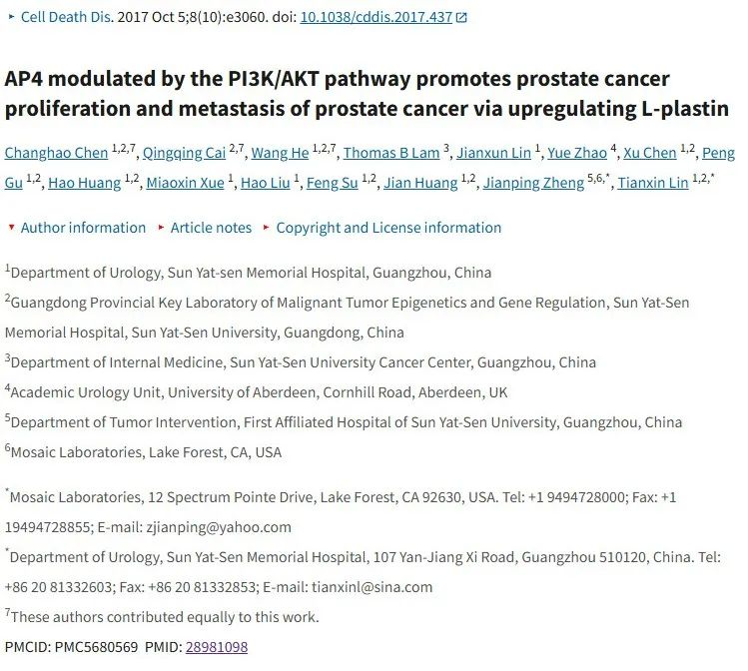

**Part.2**



**图像重复问题**

**#1 图2i中存在相同的结果图。**

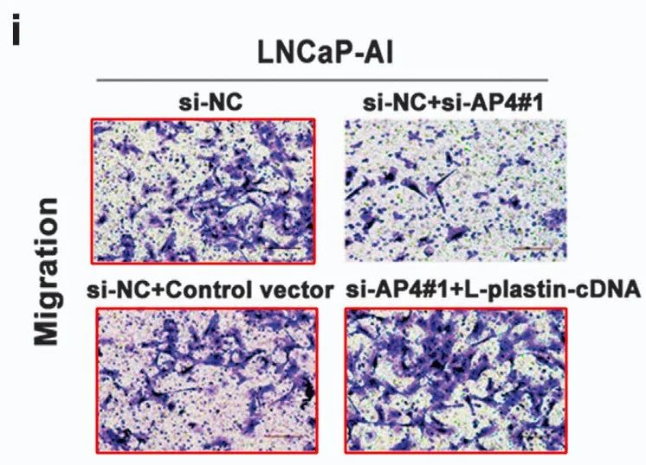

**#2 图7B和图7E中存在相同的结果图。**

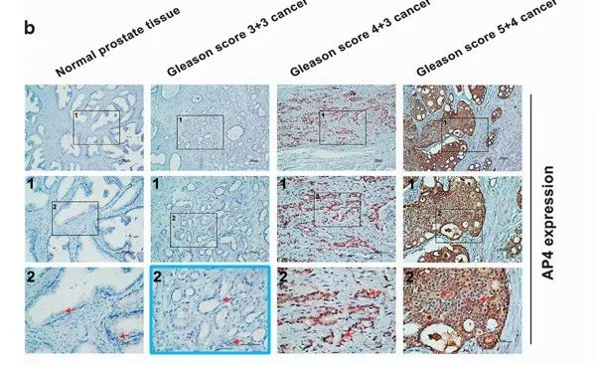

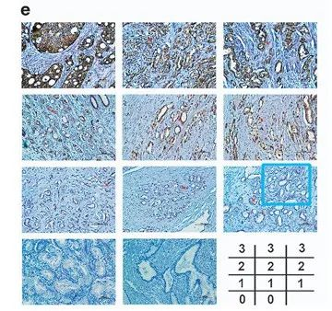

**基金支持：**

* 自然科学基金（批准号81572514、U1301221、81472384、81402106、81372729、81272808、81172431）
* 广东省国家自然科学基金（批准号：2016A030313321、2015A030311011、2015A030310122、S2013020012671）
* 广州市科学技术计划项目（批准号：201604020156、201604020177）、中山大学“三大建设”基金（授予Jian Huang 和Tianxin Lin）
* 高等教育博士项目专项研究基金（20130171110073 Tianxin Lin）
* 中央大学基础研究金（Jian Huang）
* 广东省高等职业院校珠江学者资助计划（Tianxin Lin）
* 孙中山纪念医院精英青年学者计划（J201401 Tianxin Lin）
* 泌尿外科国家临床重点专业建设项目和肿瘤学系
* 中山大学广东省高等院校恶性肿瘤基因调控与靶向治疗重点实验室 KLB09001
* 广州市科学和信息化局恶性肿瘤分子机制与转化医学重点实验室 Grant [2013]163

**参考信息：**

https://pmc.ncbi.nlm.nih.gov/articles/PMC5680569/